משה מנדלסון- דף עבודה
בסתיו 1743 נכנס נער בן ארבע עשרה לעיר ברלין בשער רוזנטל. היה זה השער היחיד בחומת העיר שבו הותרה כניסה ליהודים (ולבקר). הנער שם פעמיו אל הבירה מעיר הולדתו דסאו, ששכנה כמאה וששים קילומטרים משם בנסיכות העצמאית הזעירה של דסאו - אנהלט. במשך חמישה או שישה ימים צעד בגבעות כדי להגיע לבירה הפרוסית.
האם נעל נעליים? זאת אין לדעת, אך סביר שהלך יחף. הנער, שלימים יתפרסם ברחבי אירופה כפילוסוף משה מנדלסון, היה קטן קומה לגילו, חלוש וחולני. ילדות של עוני הותירה אותו עם זרועות ורגליים צנומות, גמגום מציק וגב מגובנן... אחד מבני התקופה אמר כי "אפילו האכזר בלבבות היה נכמר למראהו", ובכל זאת, ניחן בתווי פנים נאים למדי. מתחת למצח המקומר ברקו עיניו במבע עמוק...
הנער היה חסר פרוטה כמעט וצעד לבדו, נושא את מיטלטליו המועטים בתרמיל על גבו הכפוף. על תנועותיהם של יהודים, רובם רוכלים נודדים, הוטל ב־1743 פיקוח הדוק. רק למספר מוגבר של יהודים עשירים (ומדי פעם גם לתלמיד חכם) התירו להשתקע בברלין. יהודי שביקש לשהות בבירה, ולו לימים אחדים בלבד, נחקר חקירת שתי וערב בנוגע לקרעו ולכוונותיו. אם הרשו לו להכנס לזמן קצר, הוטל עליו מכס, בדומה לזה המוטל על סחורות ובאותו שיעור כמו על שוורים מיובאים מפולין...
ברישומי שומר השער ששרדו מ־1743, השנה שבה עבר מנדלסון בשער רוזנטל, כתוב כי "היום עברו שישה שוורים, שבעה חזירים ויהודי אחד". נותרו כמה עדויות על מה שהתרחש בעת חקירתו של מנדלסון. לפי אחת מהן התגרה השוער בגיבן הצעיר, וחשד כי מדובר ברוכל נודד. "יהודי, מה אתה מוכר? אני רוצה לקנות משהו", "לעולם לא תרצה לקנות ממני דבר", ענה מנדלסון. השוער התעקש ואמר משהו כמו "בלי קונצים! תגיד במה אתה סוחר", "בת...ת...בונה!" גימגם הנער.

- (מתוך: עמוס אילון, רקוויאם גרמני, עמ' 7־8)

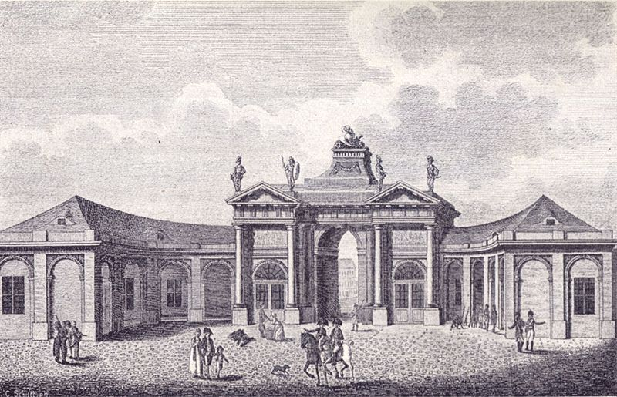
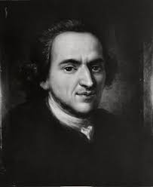
1. אילו התנהגויות ייחודיות כלפי יהודים פגש הנער?
2. שערו: איזה עתיד צפוי לנער זה במאה ה־18 בברלין?

3. בתשובה על שאלת השוער ענה מנדלסון כי הוא
סוחר ב"תבונה":
- כיצד אפשר לסחור בתבונה?
- למה באמת התכוון מנדלסון?
____________________________________________________________________________________________________________________________________________________________________________________________________________________________________________________________________________________________________________________________________________________________________________________________________________________________________________________________________________________

